Lampiran 1. Hasil Determinasi Tumbuhan
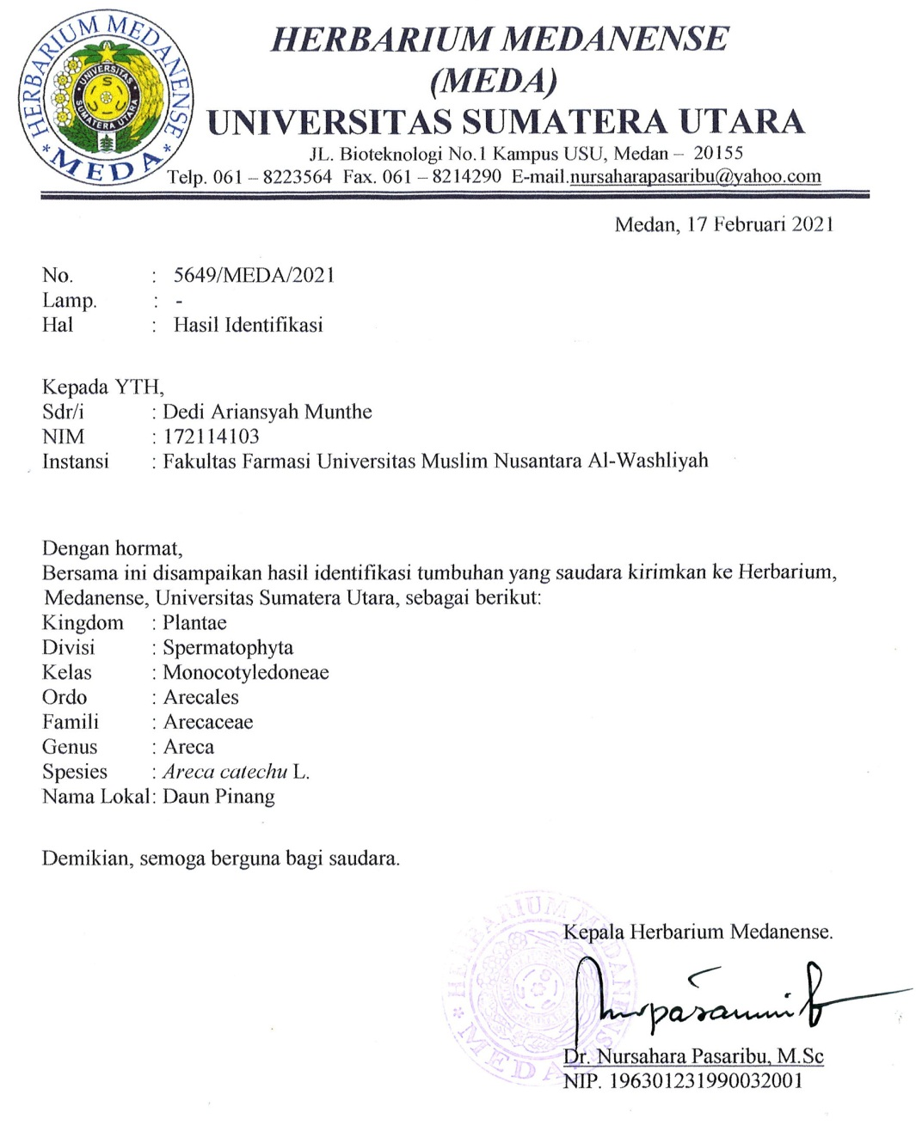

Lampiran 2. Bagan Alir Pembuatan Simplisia
Daun pinang 5kg
Dibersihkan
Dicuci bersih

Ditiriskan

Berat basah 4,5kg

Disortasi kering

Dikeringkan dilemari
pengering

Serbuk simplisia ekstrak etanol daun pinang 500g

Dihaluskan dengan menggunakan blender
Berat kering 2,5kg

Lampiran 3. Bagan Alir Pembuatan Ekstrak Daun Pinang
Serbuk Simplisia
Dimasukan dalam bejana
Dituangkan dengan 75 bagian etanol 96%

Ditutup dan dibiarkan selama 5 hari sambil diaduk-aduk sesekali

Setelah 5 hari maserat diserkai dan ampasnya diperas

Maserat I
Ampas
Dicuci dengan cairan penyari secukupnya hingga diperoleh 100 bagian

Disaring dan ampasnya diperas

Maserat II

Maserat I + Maserat II
Dipindahkan kedalam bejana tertutup, dibiarkan selama 2 hari. Enap tuangkan atau saring
Dipekatkan dengan Rotary Evaporator
Ekstrak etanol kental 37,6 g

Lampiran 4. Bagan Alir Skrining Fitokimia dan Karakterisasi Simplisia
Serbuk Simplisia Daun Pinang
Karakterisasi
Skrining Fitokimia
- Makroskopik
- Mikroskopik
- Penetapan kadar air
- Penetapan kadar sari larut air
- Penetapan kadar sari larut etanol
- Penetapan kadar abu total
- Penetapan kadar abu tidak larut dalam asam
- Pemeriksaan alkaloid
- Pemeriksaan saponin
- Pemeriksaan tanin
- Pemeriksaan flavonoid
- Pemeriksaan steroid/triterpenoid
- Pemeriksaan glikosida

Lampiran 5. Bagan alir uji daya hambat ekstrak etanol daun pinang terhadap bakteri Staphylococcus aureus dan Escherichia coli

Diambil dengan jarum ose
Biakan Murni Bakteri

Ditanam pada media
Diinkubasi pada suhu 36ºC selama
Hasil
Diukur zona hambat yang terbentuk disekitar cakram menggunakan jangka sorong
Diinkubasi pada suhu 37ºC selama 24 jam
Dimasukkan kertas cakram yang sudah ada Ekstrak Etanol Daun pinang dengan konsentrasi 5%, 10%, dan 20%
Media padat
Dihomogenkan dan dibiarkan media
Ditambahkan 20ml media MHA kedalam
Dimasukan 0,1ml inokulum ke dalam
Inokulum Bakteri
Disesuaikan kekeruhan dengan standar Mc. Farland
Disuspensikan dalam 10ml NaCl
Stok Kultur Bakteri
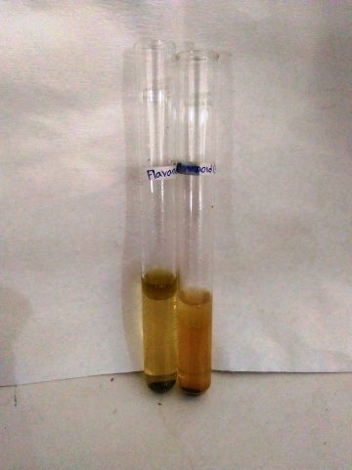
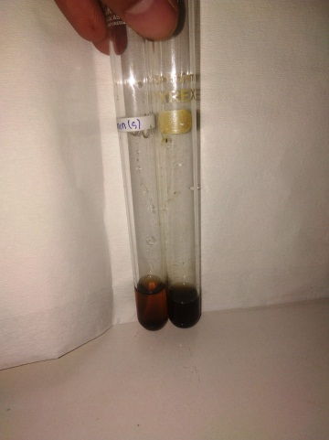
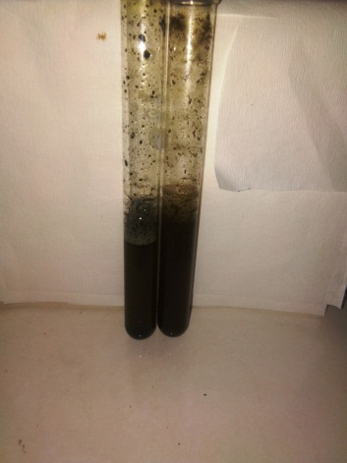
Lampiran 6. Hasil Uji Skrining Fitokimia Simplisia dan Ekstrak

(+) Saponin, + Hcl 2 N (+) Tanin, + Fecl3 (+) Flavonoid, + Hcl + amil alkohol
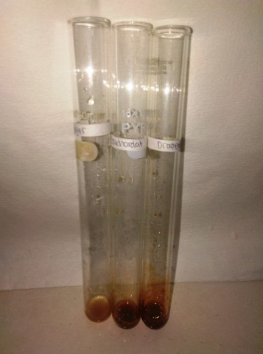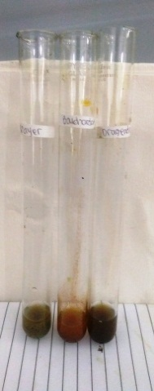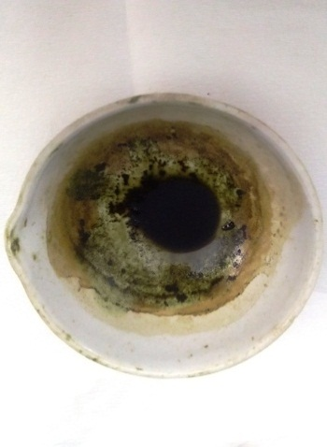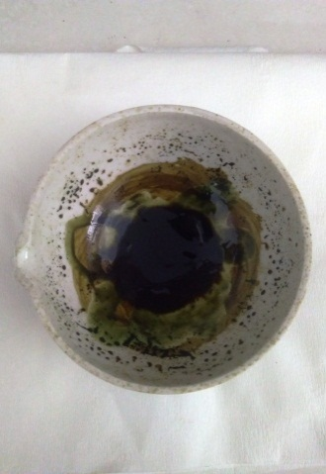

(+) Alkaloid, 2 endapat (+) Steroid/Triterpenoid, + Ac2O + H2SO4
+ Boucharda
+ Dragendorf

Lampiran 7. Simplisia Daun, Serbuk Simplisia dan Ekstrak Etanol daun Pinang

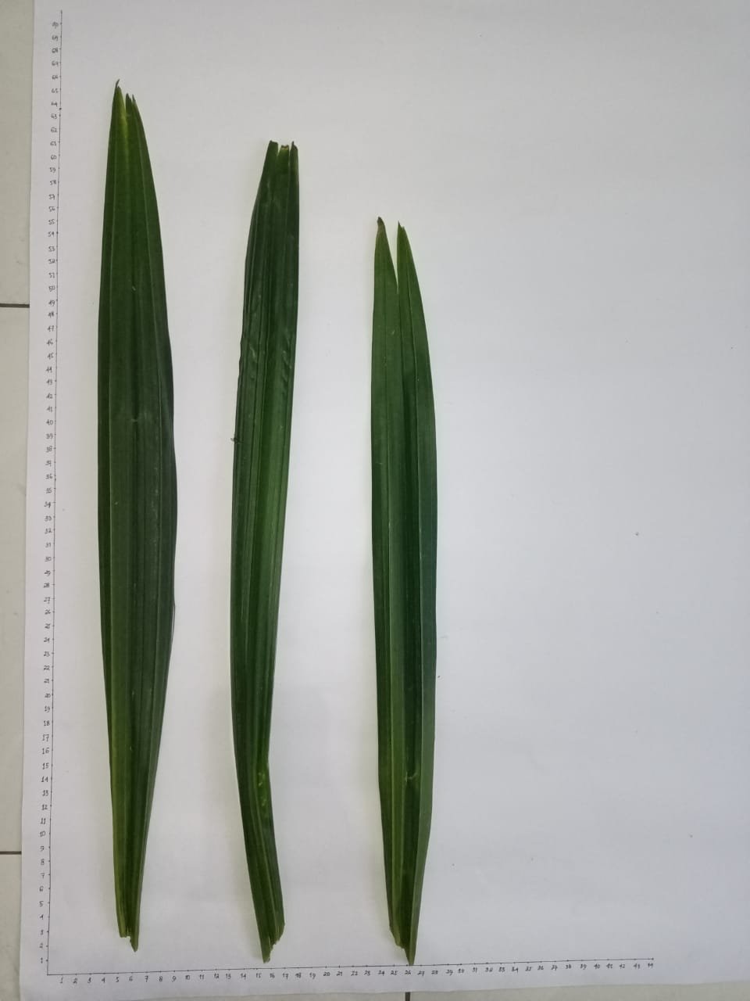
Daun Pinang
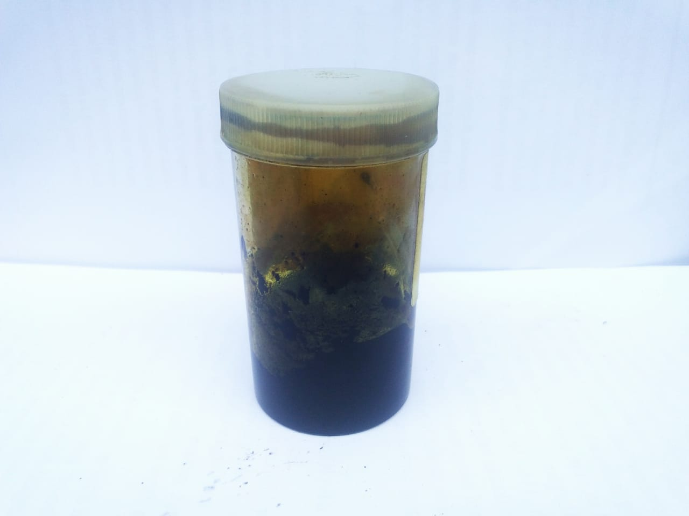
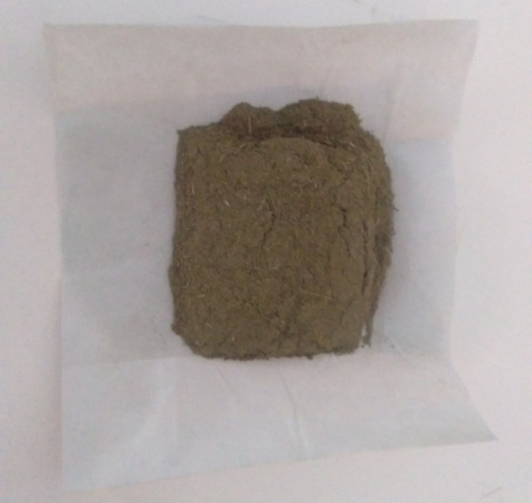

Ekstrak Etanol Daun Pinang Serbuk Simplisia

Lampiran 8. Proses Maserasi
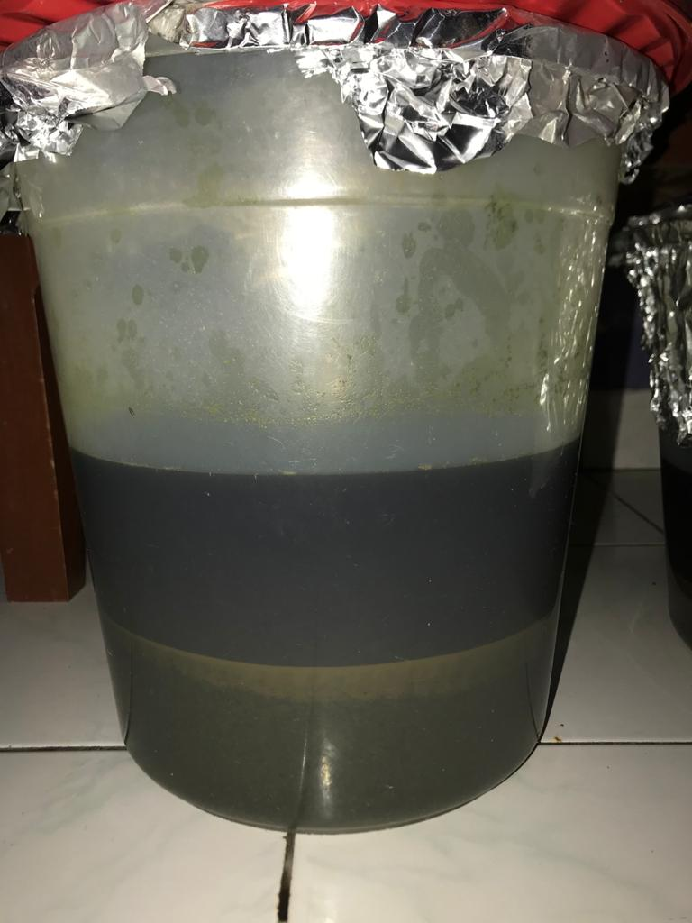

Proses Maserasi
Perendaman serbuk simplisia daun pinang dalam cairan etanol

Lampiran 9. Alat Rotary Evaporator
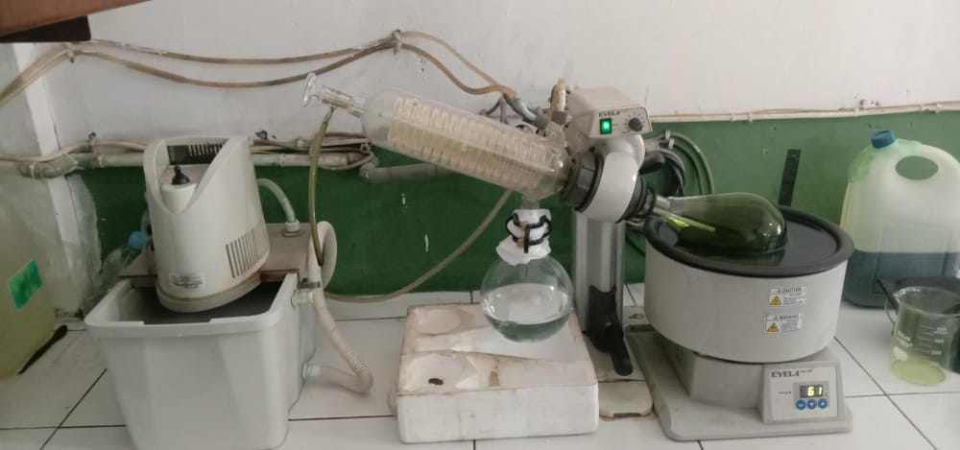

Alat Rotary Evaporator
Proses Pemisahan Ekstrak dari Suatu Campuran

Lampiran 10. Hasil Uji Aktifitas Anti Bakteri Terhadap Pertumbuhan Bakteri Staphylococcus aureus
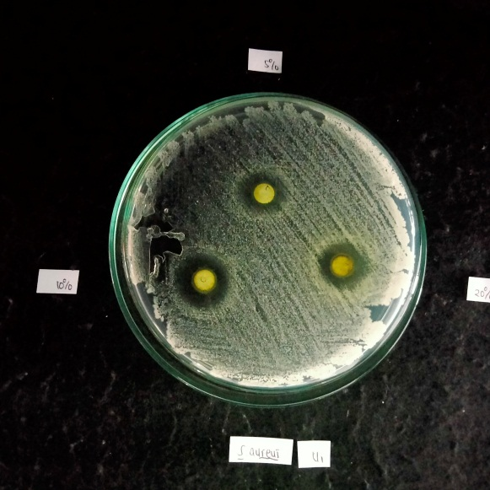
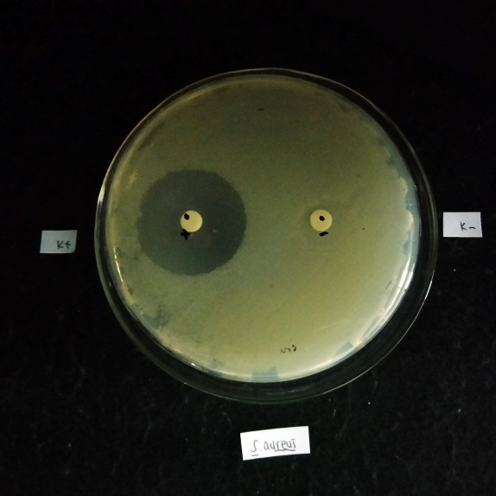
5%

K -
K +
20%
10%

Staphylococcus aureus
Staphylococcus aureus

Kontrol Positif dan Negatif Bakteri Pengulangan ke-1
Staphylococcus aureus
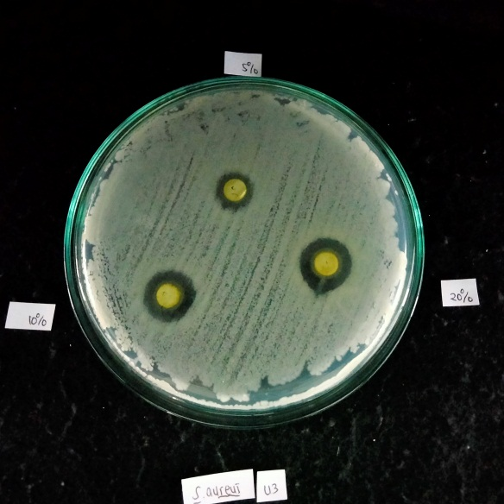
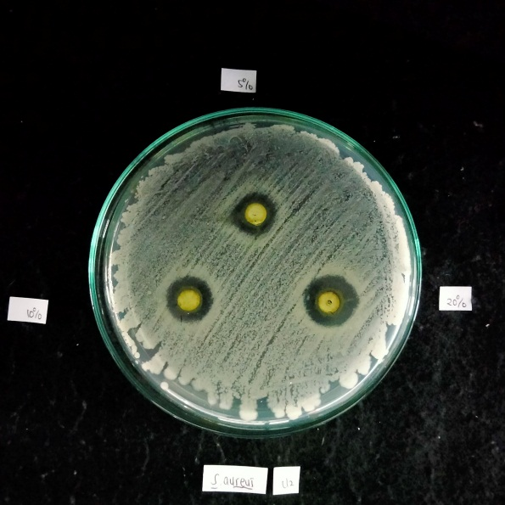
5%
5%

10%
20%
20%
10%

Staphylococcus aureus
Staphylococcus aureus

Pengulangan ke-2 Pengulangan ke-3

Lampiran 11. Hasil Uji Aktifitas Antibakteri Terhadap Pertumbuhan Bakteri Escherlchia coli
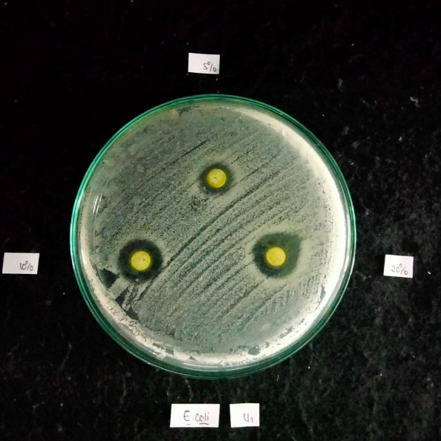
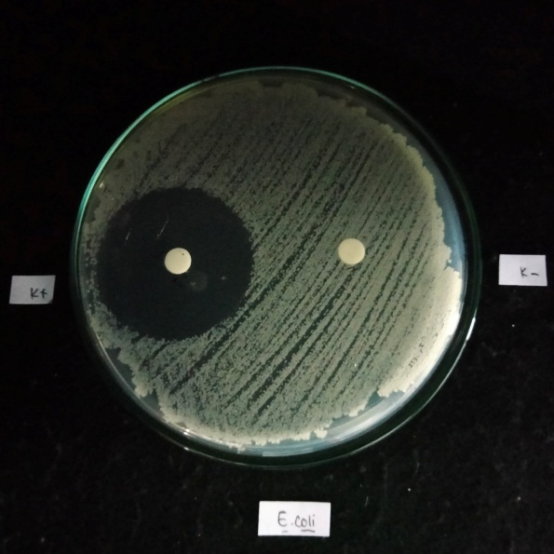
5%

K -
K +
10%
20%

Escherichia coli
Escherichia coli

Kontrol Positif dan Negatif Bakteri Pengulangan ke-1
Escherichia coli
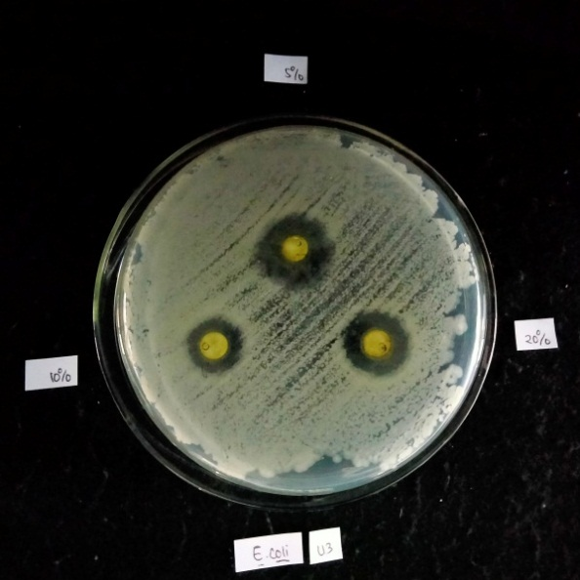
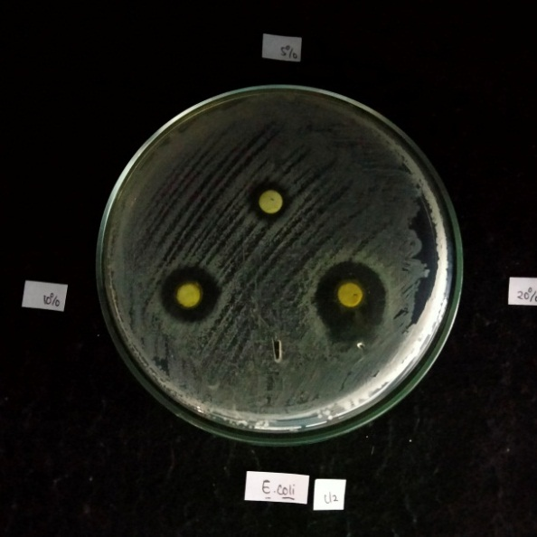
5%
5%

20%
10%
20%
10%

Escherichia coli
Escherichia coli

Pengulangan ke-2 Pengulangan ke-3

Lampiran 12. Data Karakterisasi Serbuk Simplisia Daun Pinang
- Perhitungan Hasil Penetapan Kadar Air (≤10%)
Kadar Air = $\frac{volume II-volume I}{berat sampel}$ x 100%

Sampel I
Berat sampel : 5 g
Volume I : 2,4 ml
Volume II : 2,8 ml
Kadar air = $\frac{2,8 ml-2,8 ml}{5 g}$x 100%
= $\frac{0,4 ml}{5 g}$ x 100% = 8%
Sampel II
Berat sampel : 5 g
Volume I : 1,7 ml
Volume II : 2,1 ml
Kadar air = $\frac{2,1 ml-1,7 ml}{5 g}$ x 100%
= $\frac{0,4 ml}{5 g}$ x 100% = 8%
Sampel III
Berat sampel : 5 g
Volume I : 0,9 ml
Volume II : 1,2 ml
Kadar air = $\frac{1,2 ml-0,9 ml}{5g}$ x 100%
= $\frac{0,3 ml}{5 g}$ x 100% = 6%
Kadar air rata-rata = $\frac{8\%+8\%+6\%}{3}$ = 7,3%
Kadar air pada daun pinang memenuhi syarat yaitu 7,3%, tidak lebih dari 10%

Lampiran 12. (Lanjutan)
- Perhitungan kadar sari yang larut dalam air (≥ 30%)
Kadar sari larut air = $\frac{\left(Berat cawan berisi-Berat cawan kosong\right)x pengenceran}{berat sampel}$ x 100%

Sampel I
Berat sampel : 5 g
Berat cawan kosong : 67,9 g
Berat cawan + sampel : 68,6 g
= $\frac{\left(68,6 g-67,9g\right)x5 }{5 g}$ x 100%
= $\frac{3,5 g}{5 g}$ x 100% = 70%
Sampel II
Berat sampel : 5 g
Berat cawan kosong : 65 g
Berat cawan + sampel : 65,3 g
= $\frac{\left(65,3 g-65, g\right)x 5}{5 g}$ x 100%
= $\frac{1,5 g}{5 g}$ x 100% = 30%
Sampel III
Berat sampel : 5 g
Berat cawan kosong : 66,2 g
Berat cawan + sampel : 66,4 g
= $\frac{\left(66,4 g-66,2 g\right)x 5}{5 g}$ x 100%
= $\frac{1 g}{5 g}$ x 100% = 20%
Kadar sari larut dalam air rata-rata = $\frac{70\%+30\%+20\%}{3}$ = 40%
Kadar sari larut dalam air pada daun pinang memenuhi syarat yaitu 40% tidak kurang dari 30%

Lampiran 12. (Lanjutan)
- Perhitungan kadar sari larut dalam etanol (≥40%)
Kadar sari larut etanol= $\frac{\left(Berat cawan berisi-Berat cawan kosong\right)x pengenceran}{berat sampel}$ x 100%

Sampel I
Berat sampel : 5 g
Berat cawan kosong : 65,8909 g
Berat cawan + sampel : 66,4162 g
= $\frac{\left(66,4162 g-65,8909g\right)x 5}{5g}$x 100%
= $\frac{262 g}{5 g}$ x 100% = 52,4%
Sampel II
Berat sampel : 5 g
Berat cawan kosong : 60,8119 g
Berat cawan + sampel : 61,2165 g
= $\frac{\left(61,2165 g-60,8119 g\right)x 5}{5 g}$ x 100%
= $\frac{202,3 g}{5 g }$ x 100% = 40,46%
Sampel III
Berat sampel : 5 g
Berat cawan kosong : 63,9252 g
Berat cawan + sampel : 64,4915 g
= $\frac{\left(64, 4915 g-63,9252 g\right)x 5}{5 g}$ x 100%
= $\frac{ 283 g}{5 g}$ x 100% = 56,6%
Kadar sari larut dalam etanol rata-rata = $\frac{52, 4\%+40,46\%+56,6\%}{3}$ = 49,82%
Kadar sari larut dalam etanol pada daun Pinang memenuhi syarat yaitu 49,82% tidak kurang dari 40%

Lampiran 12. (Lanjutan)
- Perhitungan kadar abu (≤2%)
Kadar abu = $\frac{berat cawan berisi-berat cawan kosong}{berat sampel}$ x 100%

Sampel I
Berat sampel : 2 g
Berat cawan kosong : 61,2424 g
Berat cawan + sampel : 61,2503 g
= $\frac{61,2503 g-61,2424 g}{2 g}$ x 100%
= $\frac{0,079 g}{2 g}$x 100% = 0,395%
Sampel II
Berat sampel : 2 g
Berat cawan kosong : 67,3001 g
Berat cawan + sampel : 67,3162 g
= $\frac{67,3162 g-67,3001 g}{2 g}$ x 100%
= $\frac{ 0,161g}{2 g}$ x 100% = 0,805%
Sampel III
Berat sampel : 2 g
Berat cawan kosong : 66,9122 g
Berat cawan + sampel : 66,9202 g
= $\frac{66,9202 g-66,9122 g}{2 g}$ x100%
= $\frac{0,08g}{2 g}$ x 100% = 0,04%
Kadar abu total rata-rata = $\frac{0,395\%+0,805\%+0,04\%}{3}$ = 0,41%
Kadar abu total pada daun pinang memenuhi syarat yaitu 0,413% tidak lebih dari 2%

Lampiran 12. (Lanjutan)
- Perhitungan kadar abu tidak larut dalam asam ($≤$1%)
Kadar abu = $\frac{berat cawan berisi-berat cawan kosong}{berat sampel}$ x 100%

Sampel I
Berat sampel : 2 g
Berat cawan kosong : 122,63 g
Berat cawan + sampel : 122,77 g
= $\frac{122,77 g-122,63 g}{2 g}$ x 100%
= $\frac{0,01 g}{2g}$ x 100% = 0,5%
Sampel II
Berat sampel : 2 g
Berat cawan kosong : 121,17 g
Berat cawan + sampel : 121,19 g
= $\frac{121,19 g-121,17 g}{2 g}$ x 100%
= $\frac{0,02 g}{2 g}$ x 100% = 1%
Sampel III
Berat sampel : 2 g
Berat cawan kosong : 127,20 g
Berat cawan + sampel : 127,21 g
= $\frac{127,21 g-127,20 g}{2g}$ x 100%
= $\frac{0,01 g}{2 g}$ x 100% = 0,5%
Kadar abu tidak larut dalam asam rata-rata = $\frac{0,5\%+1\%+0,5\%}{3}$ = 0,6%
Kadar abu tidak larut dalam asam pada daun pinang memenuhi syarat yaitu 0,6% tidak lebih dari 1%

